**12 мая – 160 лет со дня смерти Сергея Тимофеевича Аксакова (1791-1859), русского писателя**

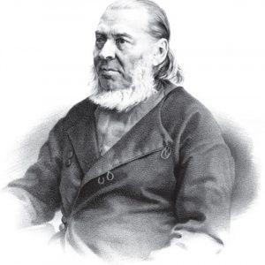

Сергей Тимофеевич Аксаков – автор биографических книг «Семейная хроника» и «Детские годы Багрова-внука». Немалый вклад он внес и в развитие детской литературы. Так, совершенно самостоятельное значение обрело приложение к «Детским годам Багрова-внука» – сказка «Аленький цветочек», выдержавшая много переизданий, а в советское время – экранизированная. Его перу принадлежат также «Записки ружейного охотника Оренбургской губернии», «Рассказы и воспоминания охотника о разных охотах». В своих произведениях С. Т. Аксаков запечатлел выразительные картины дворянского быта. Художественная жизнь Москвы показана им в книге «Литературные и театральные воспоминания». Последние годы жизни писатель провел в подмосковном имении Абрамцево.